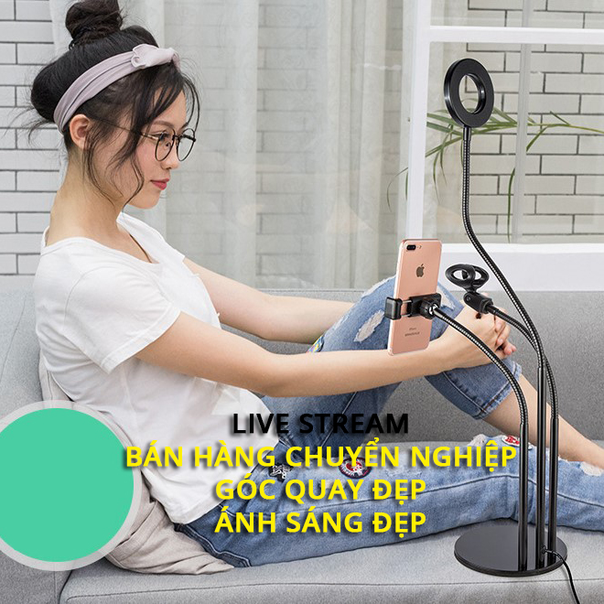

BỘ CÂU HỎI ĐỐ VUI KHI LIVESTREAM BÁN HÀNG
  - TĂNG DOANH THU NHANH ĐẾN BẤT NGỜ
SOCA-STUDIO | BỘ LIVESTREAM BÁN HÀNG | 21/03/2018
Livestream đang là xu thế nóng hơn bao giờ hết, đặc biệt là trên mạng xã hội lớn nhất hành tinh - Facebook. Những bài livestream sẽ được Facebook thông báo tới bạn bè và được ưu tiên hiển thị trên newsfeed nhiều hơn so với bài viết thông thường. Đây là 1 ưu điểm không thể bỏ qua cho những bạn muốn quảng cáo bán hàng tiếp cận được tới nhiều khách hàng hơn.

LiveStream là gì?
Để làm tốt một việc nào đó, đầu tiên bạn phải hiểu nó là gì. Livestream là hình thức quay video phát trực tiếp trên các kênh mạng xã hội như Facebook, Youtube, BigoLive,…. Thời điểm này, công nghệ streaming được các nhà cung cấp mạng tối ưu rất tốt. Dung lượng của các video này cực nhỏ nên việc quay và truyền tải thông tin cực tốt, người xem không có cảm giác bị giật. Người xem tương tác với dụng này (Video) chính là các lượt like, các biểu tượng cảm xúc và các comment bình luận, sau đó người quay video sẽ đọc bình luận và trả lời trực tiếp luôn cho khách hàng của họ

BỘ CÂU HỎI ĐỐ VUI KHI LIVESTREAM BÁN HÀNG
- Tại sao bạn cần bộ câu hỏi này?
Một trong những lời khuyên luôn được đưa ra khi livestream bán hàng đó là bạn phải tương tác với người xem và đặc biệt là cần tạo động lực để họ tiếp tục xem tiếp video livestream của bạn. Và đố vui tặng quà hay chơi mini game là một trong những cách hiệu quả nhất đang được hàng ngàn chủ shop online sử dụng.
- Tuyển tập bộ câu hỏi hot nhất
Sau đây, SOCA Group sẽ cung cấp cho bạn 20 câu đố vui phổ biến nhất, được nhiều người xem quan tâm nhất hiện nay:
STT | CÂU HỎI | ĐÁP ÁN
1 | Một ông lão đi bộ từ chân núi lên đỉnh núi sẽ thấy gì? | Mệt
2 | Con gì càng to càng nhỏ? | Con cua
3 | Lịch nào dài nhất? | Lịch sử
4 | Cái gì mà đi thì nằm, đứng cũng nằm, nhưng nằm lại đứng? | Bàn chân
5 | Con gì đập thì sống, không đập thì chết? | Con tim
6 | Con trai có gì quý nhất? | Ngọc trai
7 | Cái gì tay trái cầm được còn tay phải cầm không được? | Tay phải
8 | Bị gì mà bác sĩ phải bó tay? | Gãy tay
9 | Cái gì người mua biết, người bán biết, người xài không bao giờ biết? | Quan tài
10 | Cái gì Adam có 2 mà Eva chỉ có 1? | Chữ a
11 | Cái gì bằng cái vung, vùng xuống ao. Đào chẳng thấy, lấy chẳng được? | Mặt trăng
12 | Vua gọi hoàng hậu bằng gì? | Bằng miệng
13 | chuột nào đi bằng 2 chân? | Mickey
14 | Mỗi năm có 7 tháng 31 ngày. Vậy có bao nhiêu tháng có 28 ngày? | 12
15 | Con mèo nào cực kỳ sợ chuột? | Doremon
16 | Có cổ nhưng không có miệng là gì? | Cái áo
17 | Bạn làm việc gì đầu tiên mỗi buổi sáng? | Mở mắt
18 | Trên nhấp dưới giật là đang làm gì? | Câu cá
19 | Thứ gì của chồng mà vợ thích cầm nhất? | Tiền
20 | Môn gì càng thắng càng thua? | Đua xe
TÓM LẠI: Khi livestream bán hàng bạn cần phải chuẩn bị kỹ về nội dung cần nói. Trong khi đưa ra câu hỏi đố vui, bạn nên nhấn mạnh về phần thưởng để kích thích người xem tham gia (Phần thưởng nên liên quan đến bán hàng, ví dụ như: giảm 50% giá trị sản phẩm cho người đoán đúng và nhanh nhất, tặng kèm them sản phẩm A khi mua sản phẩm B,… ). Ngoài ra, để có một buổi livestream thành công, bạn còn cần chuẩn bị tốt về dụng cụ hỗ trợ livestream
Chúc các bạn thành công !

